Саратовские экспортеры приглашаются в бизнес-миссию в Республику Узбекистан

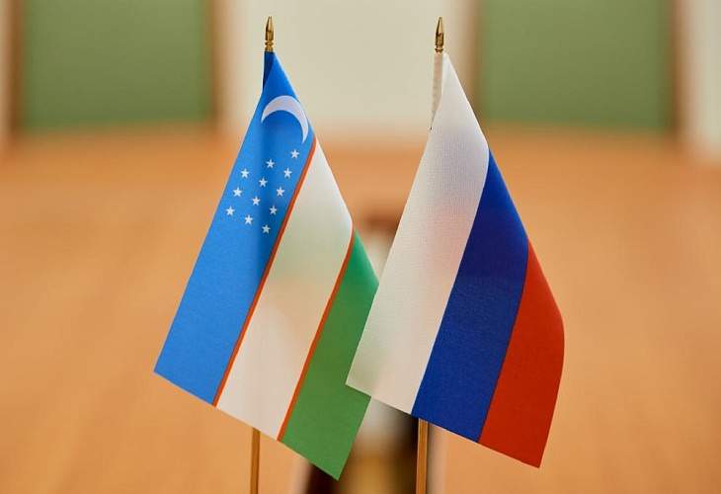
АНО «Центр поддержки экспорта Саратовской области» организует бизнес-миссию в Республику Узбекистан, которая состоится в период с 28 февраля по 4 марта.
В программе выезда запланированы следующие/мероприятия:
- В2В-переговоры с предпринимателями бизнес кругов Республики Узбекистан;
- посещение предприятий Республики Узбекистан;
- встреча с представителями Торгового представительства Российской Федерации в Республике Узбекистан.
Для саратовских компаний бизнес-миссия является дополнительной возможностью приобрести надежных партнеров за рубежом и выйти на
международные рынки. Количество компаний для участия в бизнес-миссии ограничено.
Заявки принимаются до 10 февраля

